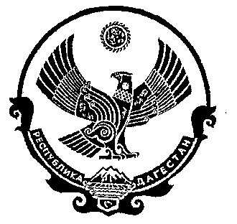
РЕСПУБЛИКА ДАГЕСТАН

СОБРАНИЕ ДЕПУТАТОВ МУНИЦИПАЛЬНОГО РАЙОНА «ДЕРБЕНТСКИЙ РАЙОН»

368600, г. Дербент, ул. Гагарина, 23 тел: 4-31-75

« 27»сентября 2019 г. №25/3

РЕШЕНИЕ

«Об отмене решения Собрания депутатов муниципального района «Дербентский район» от 23 июля 2019 года №24/6 «Об утверждении Положения о порядке принятия в муниципальную собственность муниципального района «Дербентский район» бесхозяйных вещей»

Рассмотрев протест прокуратуры города Дербент на решение Собрания депутатов муниципального района «Дербентский район» от 23.07.2019 г. №24/6, Собрание депутатов муниципального района «Дербентский район»

РЕШИЛО:

1. Решение Собрания депутатов муниципального района «Дербентский район» от 23 июля 2019 года №24/6 «Об утверждении Положения о порядке принятия в муниципальную собственность муниципального района «Дербентский район» бесхозяйных вещей - отменить.
2. Заместителю председателя Собрания депутатов муниципального района «Дербентский район» направить настоящее решение в прокуратуру г.Дербент.

Председатель
Собрания депутатов
МР «Дербентский район» Семедов М. А.

